Информационная карта участника муниципального
конкурса «Педагог года Сорокинского района»

«Воспитатель года»
______________________________________
(номинация)
Подлипаева
______________________________________
(фамилия)
Наталия Сергеевна
______________________________________
(имя, отчество)

27 января 2019г.
(дата заполнения анкеты)

 | 1. Общие сведения
 | Муниципальное образование (город, район) | Сорокинский
 | Населенный пункт | с. Большое Сорокино
 | Дата рождения (день, месяц, год) | 12 июля 1978 года
 | Место рождения | д. Александровка Сорокинского района, Тюменской области
 | Адрес личного сайта, блога и т. д., где можно познакомиться с участником и публикуемыми им материалами | http://sorokino-ds1.ru/svedeniya-ob-obrazovatelnoy-organizatsii/pedagogicheskiy-sostav/podlipaeva-nataliya-sergeevna/
 | Адрес образовательной организации в сети Интернет | http://www.sorokino-ds1.ru/
 | 2. Работа
 | Место работы (наименование образовательной организации в соответствии с уставом) | Муниципальное автономное учреждение дошкольного образования «Сорокинский центр развития – ребёнка – детский сад № 1»
 | Год начала работы в данной образовательной организации | 2006г.
 | Занимаемая должность | воспитатель
 | Преподаваемые предметы, параллели классов (группы) | Подготовительная группа
 | Классное руководство в настоящее время, в каком классе (номинация «Учитель года») | -
 | Общий трудовой и педагогический стаж (полных лет на момент заполнения анкеты) | Общий – 21год, педагогический – 21год
 | Квалификационная категория | первая
 | Почетные звания и награды (наименования и даты получения) | 2015год-Почетная грамота Отдел образования администрации Сорокинского муниципального района. «За творческий подход в деле воспитания детей дошкольного возраста»  2018год -Почетная грамота Главы Сорокинского муниципального района. «За значительные успехи в организации и совершенствовании образовательного процесса»
 | Послужной список (места и сроки работы за последние 10 лет) | МАУ ДО «Сорокинский ЦРР – детский сад № 1» с 20.11.2006 года
 | Преподавательская деятельность по совместительству (место работы и занимаемая должность) | нет
 | 3. Участие в конкурсах, награды
 | Место в муниципальном конкурсе (конкурсе образовательной организации) |  | 2015 г. – Конкурс «Воспитатель года» 2 место  2016г.- Конкурс «Рождественская сказка» 2 место  2017г.-Конкурс ДОУ «Портфолио Педагога» 1 место  2018г. -Конкурс «Педагогические идеи» 3 место
 | Победа в конкурсе лучших учителей в рамках ПНПО, если «да» указать год (номинация «Учитель года») |  | нет
 | Достижения в других конкурсах регионального и российского уровня |  | 2014г. – Конкурс «Я педагог ДОУ» 3 место  2018г. -Диплом победителя областного конкурса «Детский сад: день за днём»  2018г. -Грамота за подготовку призёров и руководство творческой группой на всероссийском творческом конкурсе «Сказочные герои»
 | Правительственные и отраслевые награды (наименования и даты получения) |  | нет
 | 4. Образование
 | Название и год окончания организации профессионального образования | Незаконченное высшее ИГПИ им. П. П. Ершова,5 курс
 | Специальность, квалификация по диплому | «Педагогика и методика начального образования»: Учитель начальных классов и учитель изобразительного искусства.
 | Дополнительное профессиональное образование за последние три года (наименования образовательных программ, модулей, стажировок и т. п., места и сроки их получения) | 26.10-27.10.2018г. курс практического обучения по теме «Игровое конструирование и моделирование в педагогической практике» 18 часов  31.10.-03.11.2018 ТОГИРРО «Учитель будущего. Конкурс профессионального мастерства как творческая площадка инновационных идей и современных образовательных технологий». 40 часов  03.11-04.11.2018 Международная научная – практическая конференция «Инновации в информационных технологиях и образовании». 11 часов  28.11.-29.11.2018 ТОГИРРО «Дошкольное образование в системе непрерывного образования детей с ограниченными возможностями здоровья» 16 часов
 | Знание иностранных языков (укажите уровень владения) | английский, со словарём
 | Ученая степень | нет
 | Название диссертационной работы (работ | нет
 | Основные публикации в периодических изданиях, брошюры, книги, методические пособия (год издания) | публикация на страницах интернет-издания «Детские сады Тюменской области» Военно – спортивная игра «Зарница» (репортаж)  http://tmndetsady.ru/doshkolnyie-vesti/news7129.html  Публикация на страницах интернет-издания «Детские сады Тюменской области» В гостях у Боровичка (авторский репортаж)  http://tmndetsady.ru/doshkolnyie-vesti/news90155.html  Серия А № 00039553  Публикация на страницах интернет-издания международном портале Маам проект «Разноцветный мир»  http://www.maam.ru/detskijsad/proekt-raznocvetnyi-mir-792937.html  Серия 870089-016-015
 | 5. Общественная деятельность
 | Участие в общественных организациях (наименование, направление деятельности и дата вступления) | нет
 | Участие в деятельности Управляющего совета, других органов | нет
 | Участие в разработке и реализации муниципальных, региональных, федеральных, международных программ и проектов (с указанием статуса участия) | Член творческой группы по написанию общеобразовательной программы ДОУ
 | 6. Профессиональные и личные интересы и ценности
 | Ваше педагогическое кредо | Дети святы и чисты. Нельзя делать их игрушкою своего настроения.  А.Чехов
 | Качества, которые Вы хотели бы воспитать у своих обучающихся (воспитанников) | Доброта, уважение, любовь, патриотизм, взаимопонимание, самостоятельность, творчество.
 | Профессиональные и личностные ценности | Творческий подход, ответственность, оптимизм, терпение, любовь, справедливость, доброжелательность, компетентность.
 | Ваши кумиры в профессии | Моя мама, Бочкарёва Валентина Ивановна  педагоги – наставники: А.С.Макаренко, Ш. А. Амонашвили
 | Ваше любимое литературное произведение педагогического содержания | В. А. Сухомлинский «Сердце отдаю детям»
 | Ваши любимые песенные произведения педагогического содержания | «Воспитатель наш» Карпова С.Б.  «Учат в школе» В.Я. Шаинский
 | Ваш любимый писатель, поэт, композитор, артист | С. Есенин, А.С. Пушкин, И.Я. Крутой, В.В Тихонов
 | Хобби | Рисование, дизайн и моделирование детских карнавальных костюмов.
 | Спортивные увлечения | Волейбол, баскетбол, легкая атлетика, шашки.
 | Сценические таланты | Участие в художественной самодеятельности, хореография
 | Ваш любимый афоризм или девиз | Нет ничего бесполезнее и даже вреднее, как наставления, хотя бы и самые лучшие, если они не подкрепляются примерами, не оправдываются в глазах ученика всею совокупностью окружающей его действительности.  В. Г. Белинский
 | Смешной случай из вашей педагогической практики (краткое описание) | Мои дети всегда видят меня с улыбкой, но после сон часа я помогала надевать обувь, Никите и немного задумалась, отвлеклась от реальности. И тут я услышала такую фразу: - Наталия Сергеевна, а почему ты такая печальная. С тех пор стараюсь всегда улыбаться.
 | 7. Семья
 | Семейное положение (фамилия, имя, отчество и профессия супруга) | Подлипаев Дмитрий Александрович
 | Дети (имена и возраст) | Александр – 15 лет  Настя – 10 лет,
 | 8. Контакты
 | Рабочий адрес с индексом | 627500 Тюменская область, Сорокинский район. с. Б. – Сорокино, ул. Первомайская, 7
 | Домашний адрес с индексом
 | Рабочий телефон /факс с междугородним кодом | 8 (34550) 2-26-02, факс, 2-19-60
 | Домашний телефон с междугородним кодом
 | Мобильный телефон с междугородним кодом
 | Рабочая электронная почта | sor_ds1@mail.ru
 | Личная электронная почта
 | 9. Документы
 | Паспорт (серия, номер, кем и когда выдан, код подразделения)
 | ИНН
 | Свидетельство пенсионного государственного страхования
 | 3агранпаспорт
 | 10. Дополнительные сведения, факты, достойные упоминания
 | Подборка фотографий
 | 1. Портрет 9×13 см;  2. Жанровая (с учебного занятия, внеклассного мероприятия, педагогического совещания, отражающие воспитательную работу с детьми, работу с родителями и т. п.);  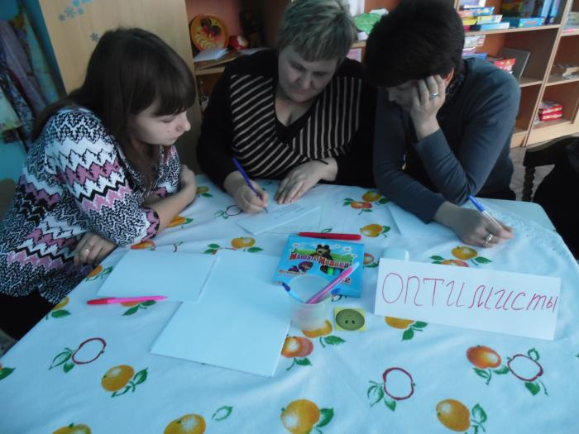  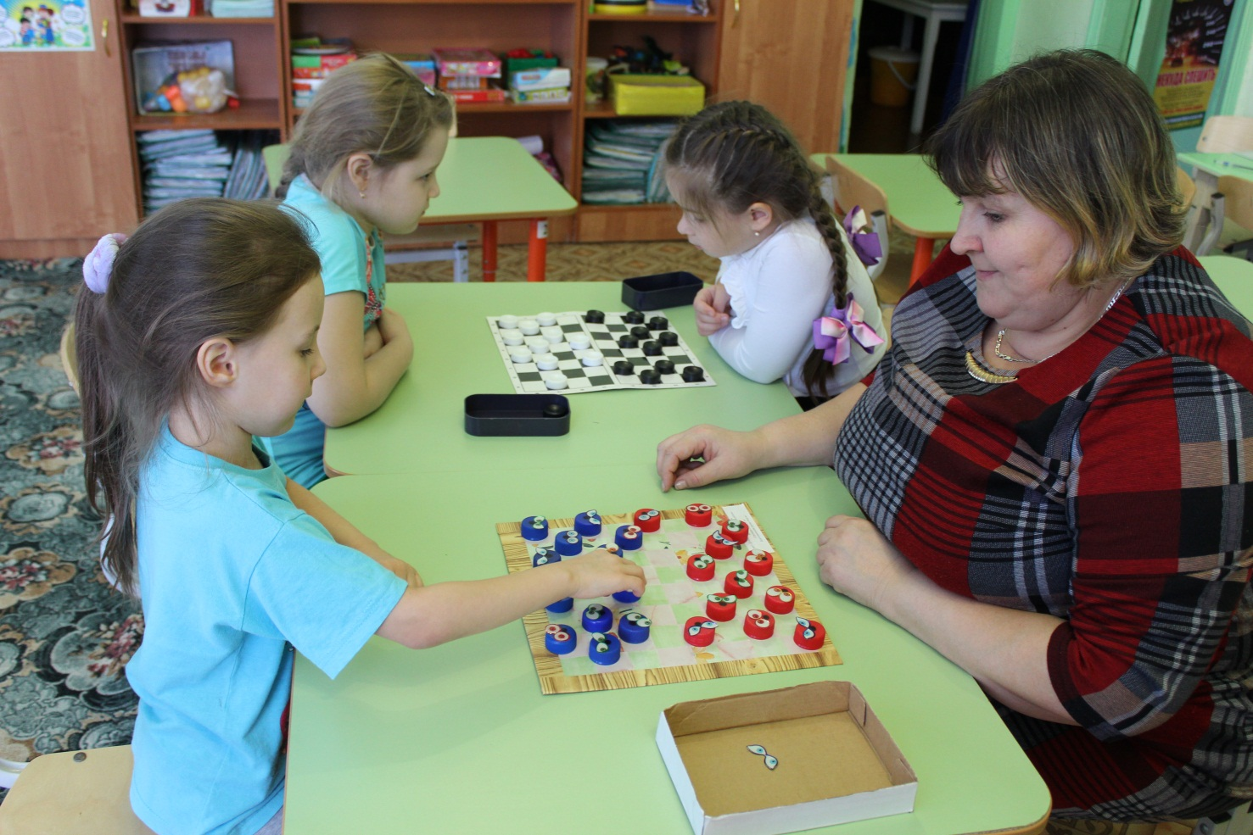  3. Дополнительные жанровые фотографии (не более 5).Просим обратить внимание на качество предоставляемых фотографий. | 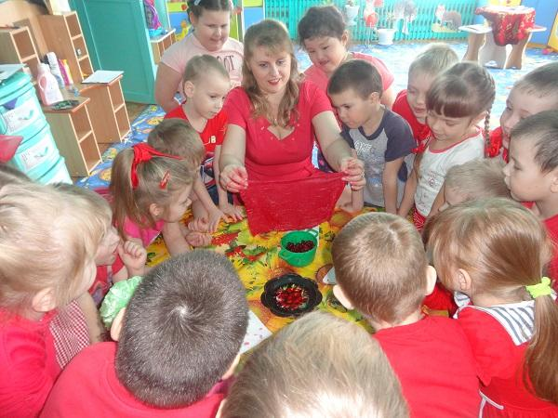  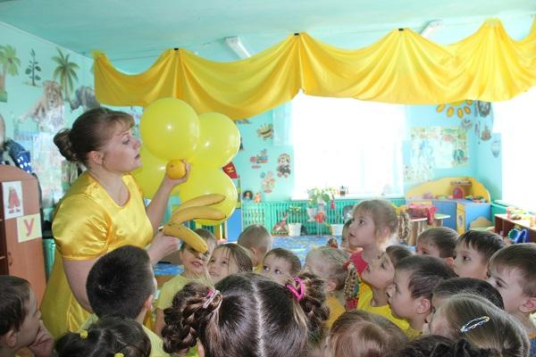  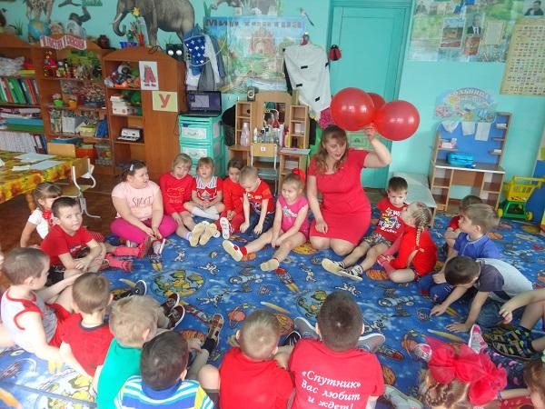  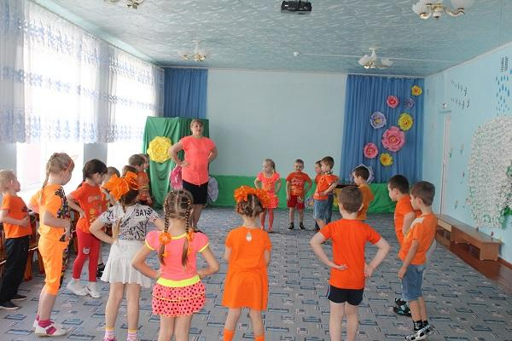

Правильность сведений, представленных в анкете подтверждаю____________________ (Подлипаева Н.С.)
(подпись) (фамилия, имя, отчество участника)

